Tên : Trần Ngọc Phương Linh
Lớp : 11_ĐH_CNPM2
MSSV : 1150080103
Môn : An toàn và bảo mật hệ thống thông tin
Link kênh youtube : https://www.youtube.com/@phuonglinhtranngoc8293
Link video thực hành lab 1 : https://www.youtube.com/watch?v=3SZa1eDbwek
LAB 01 :Bắt gói tin Telnet và SSH
B.Thực hành
Đầu tiên chúng ta cần download các file iso của win 10 , windows server 2008 và cũng như kali linux và phần mềm virtual vmware workstation 17 pro để thực hiện được bài lab 01 .
Bắt đầu thì trong win server 2008 chúng ta tại giao diện bảng Initial Configuration Tasks của Windows Server 2008 R2
BƯỚC 1: Đặt IP tĩnh cho Windows Server 2008 (Địa chỉ: 10.0.0.1)
- Ngay tại bảng Initial Configuration Tasks trên màn hình, click vào dòng Configure networking (ở mục 1: Provide Computer Information).
- Cửa sổ Network Connections mở ra -> Click chuột phải vào Local Area Connection -> Chọn Properties.
- Chọn Internet Protocol Version 4 (TCP/IPv4) -> Nhấn nút Properties.
- Tích chọn Use the following IP address và nhập đúng các thông số:
  - IP address: 10.0.0.1
  - Subnet mask: 255.255.255.0 (tự động hiện khi bạn bấm Tab)
- Nhấn OK -> Nhấn Close.

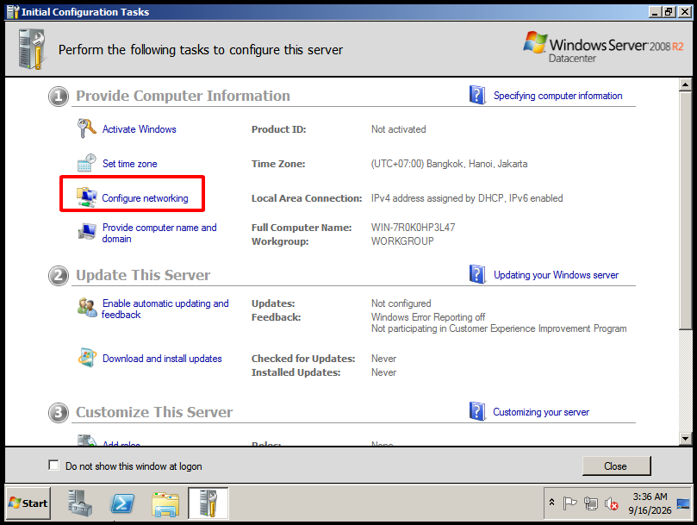
Giao diện mở ra sẽ thấy Local Area Connection chuột phải vào Properties
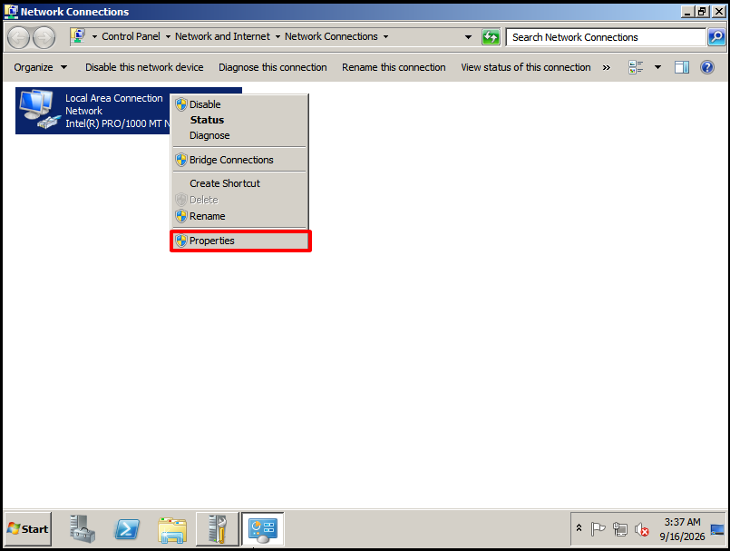
Chọn IPv4 rồi chọn properties
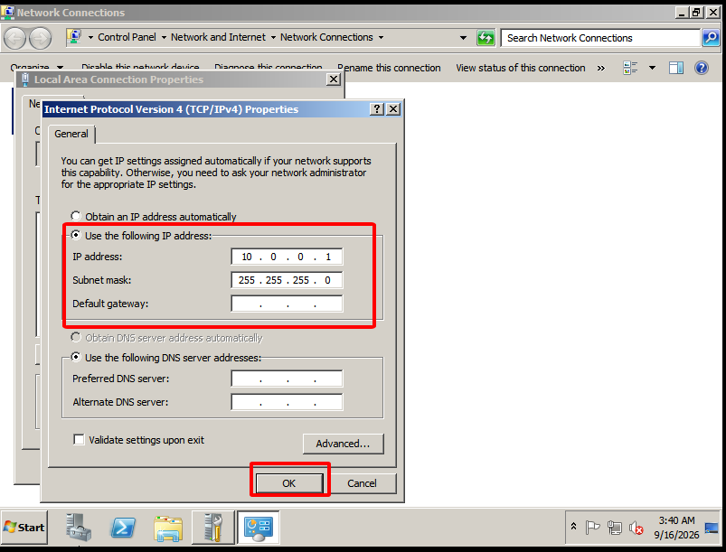

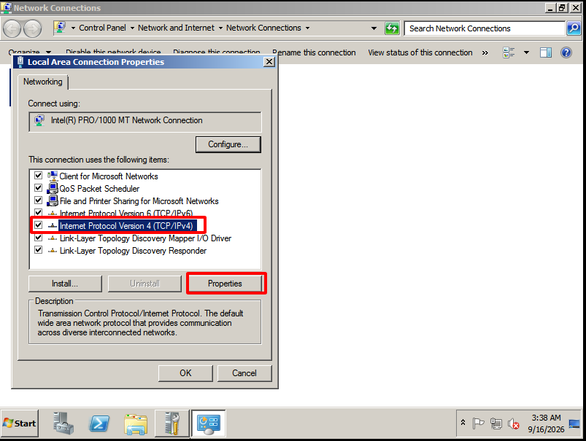

BƯỚC 2: Tạo tài khoản user sinh viên trên Windows Server
- Trên máy Windows Server 2008, bấm nút Start -> gõ cmd -> click chuột phải chọn Run as administrator.
- Nhập lệnh tạo tài khoản dạng TênSV MSSV theo đúng yêu cầu
ở đây thì dùng tên tranngocphuonglinh mật khẩu là mssv1150080103@

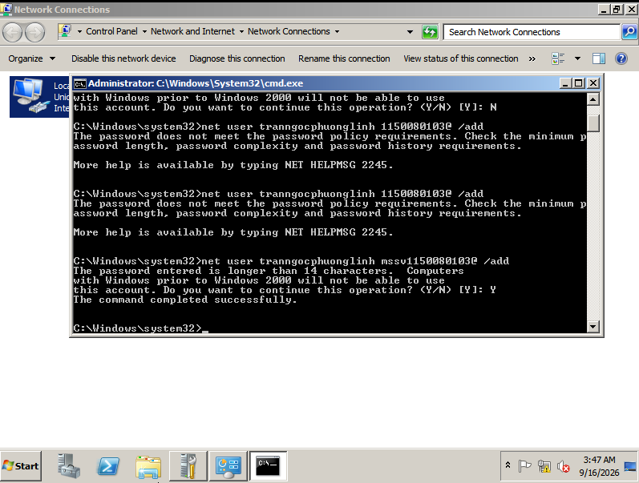
Sau khi xong thì chúng ta sẽ cài telnet
1.1. Cài đặt Telnet Server Feature:Server Manager.
- Trên màn hình Initial Configuration Tasks (hoặc mở Server Manager), kéo xuống phần 3. Customize This Server -> Chọn Add features.
- Trong danh sách hiện ra, cuộn xuống tích chọn ô Telnet Server -> Bấm Next -> Bấm Install.
- Chờ thanh cài đặt hoàn tất -> Bấm Close.
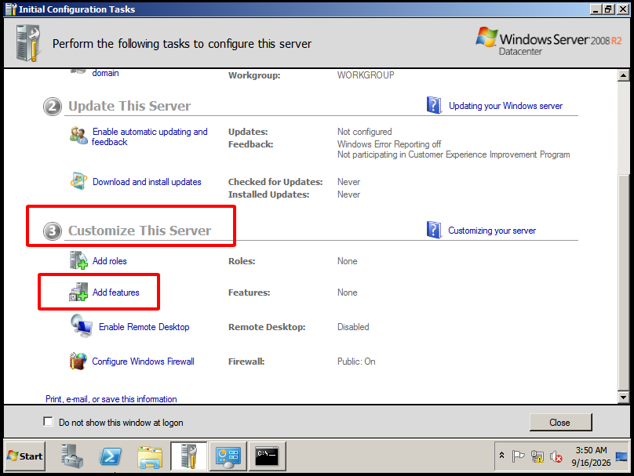
Tìm telnet server tick để chọn rồi nhấn next
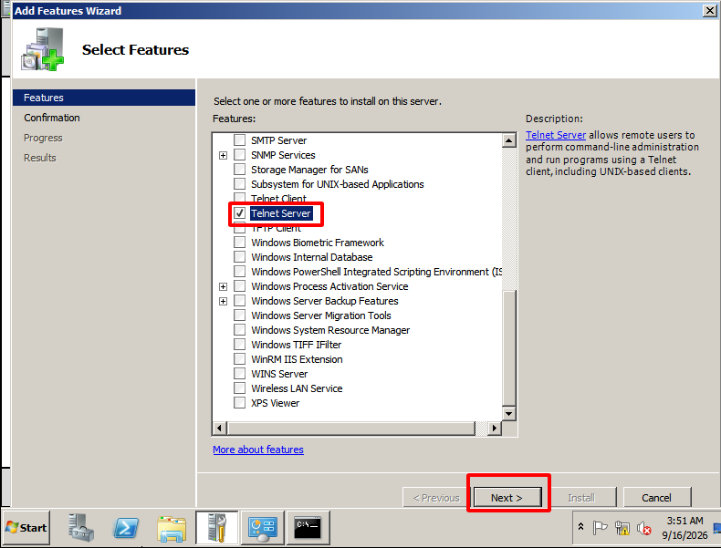
Rồi tiếp tục chọn install
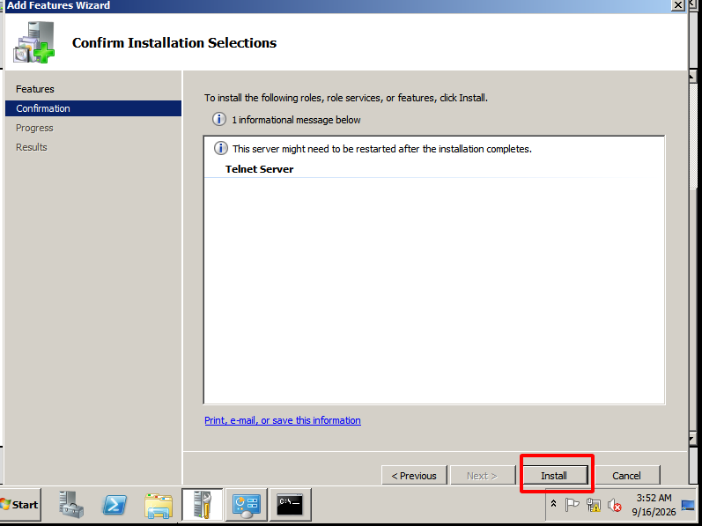
Install xong tới đây chọn close
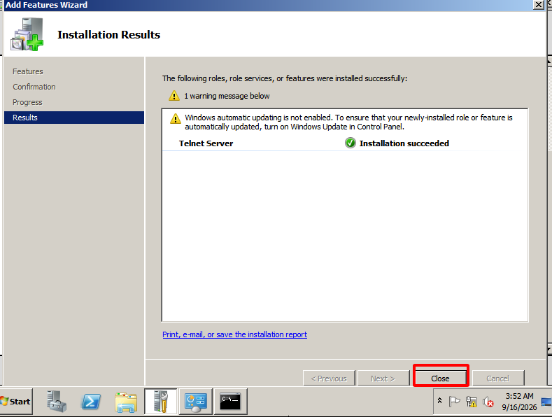
2.2. Khởi động dịch vụ Telnet:services.msc.
- Nhấn tổ hợp phím Win + R -> gõ services.msc -> Enter.
- Cuộn tìm dịch vụ Telnet -> Click đúp chuột vào nó.
- Ở ô Startup type, đổi thành Automatic.
- Nhấn nút Start ở bên dưới -> Nhấn OK.
Tìm telnet nhấn đúp vào nó như bên dưới 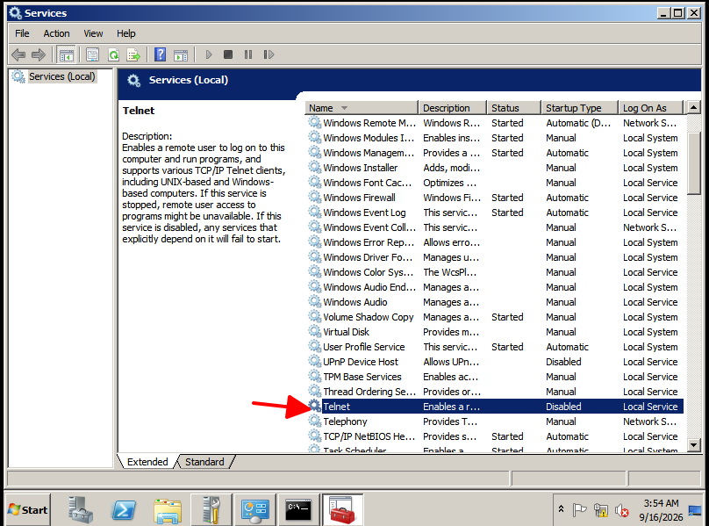
Sẽ hiện ra bản như thế này và chúng ta chọn đổi startup type thành automatic thay vì disabled như hiện tại
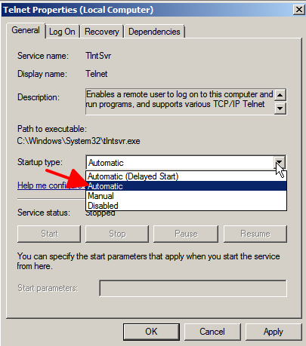
3.3. Phân quyền User vào TelnetClients:lusrmgr.msc.
- Nhấn Win + R -> gõ lusrmgr.msc -> Enter.
- Click chọn thư mục Groups ở cột bên trái -> Click đúp vào nhóm TelnetClients ở cột bên phải.
- Nhấn nút Add... -> Gõ tên user bạn vừa tạo (tranngocphuonglinh) -> Bấm Check Names -> Bấm OK -> Bấm OK.
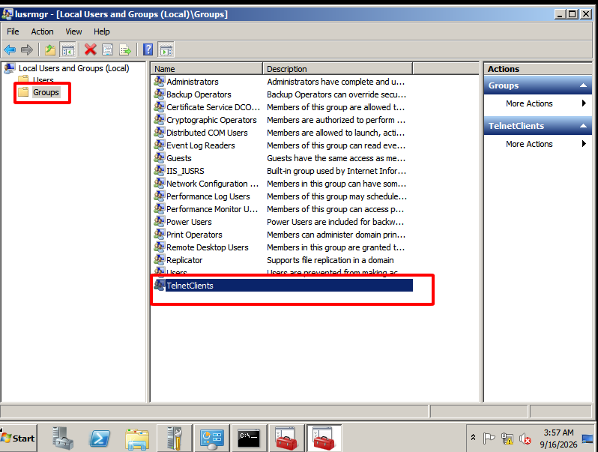
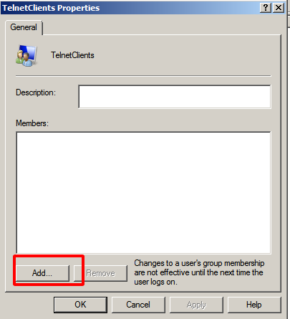
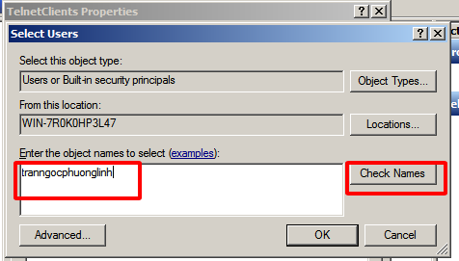
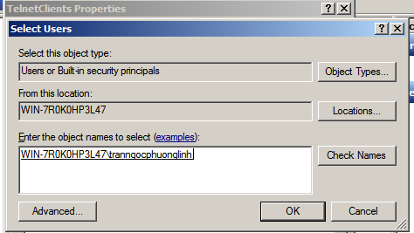
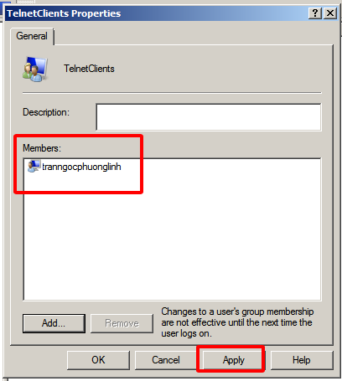
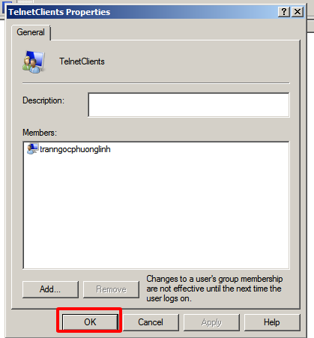
Cài putty và wireshark cho win 10 client
Cài xong rồi thì
2.2. Đổi Win 10 về IP tĩnh nội bộ (10.0.0.2):ncpa.cpl.
Ngắt kết nối Internet để đưa máy Win 10 về mạng Lab:
- Nhấn Win + R -> gõ ncpa.cpl -> Enter.
- Chuột phải vào card mạng -> chọn Properties.
- Click đúp vào Internet Protocol Version 4 (TCP/IPv4).
- Tích chọn Use the following IP address và điền:
  - IP address: 10.0.0.2
  - Subnet mask: 255.255.255.0
  - (Xóa sạch số ở ô Default Gateway và DNS).
- Nhấn OK -> OK.
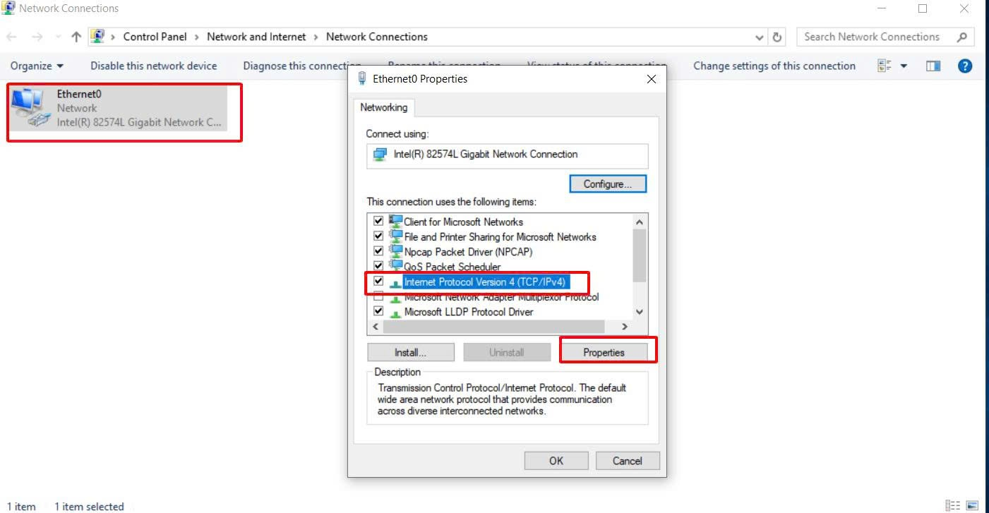
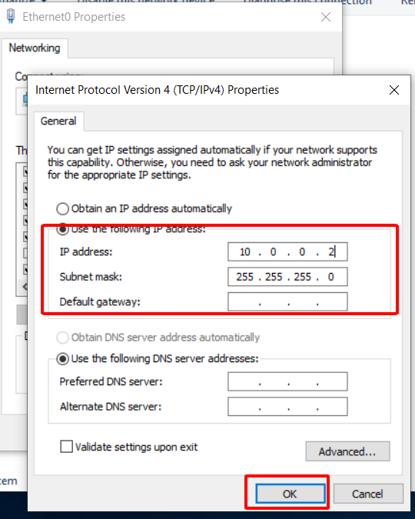
Ping thử tới win server 2008 thì bị request time out do đó chúng ta phải tắt tường lửa đi
Bằng cách qua win server chạy lệnh như sau trong cmd chạy với quyền administator
netsh advfirewall set allprofiles state off
xong nó hiện ra ok là đã tắt thành công
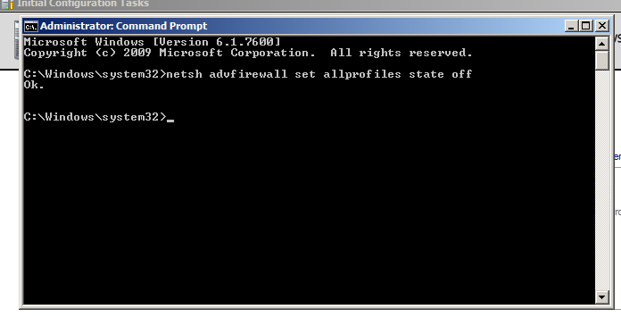
Ok thì quay lại win 10 ping lại 10.0.0.1 qua win server 2008 thì có phản hồi rồi
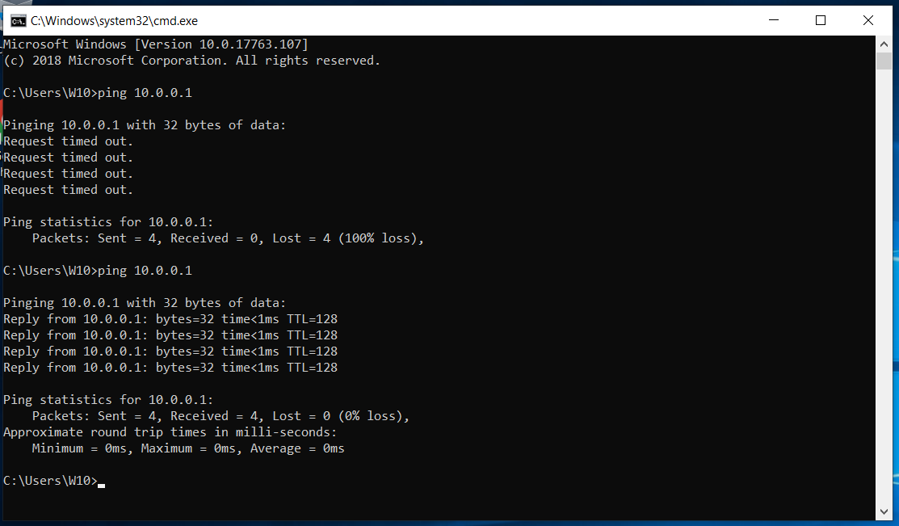
Rồi mở wireshark nãy tải lên nhấn đúp vào Ethernet 0
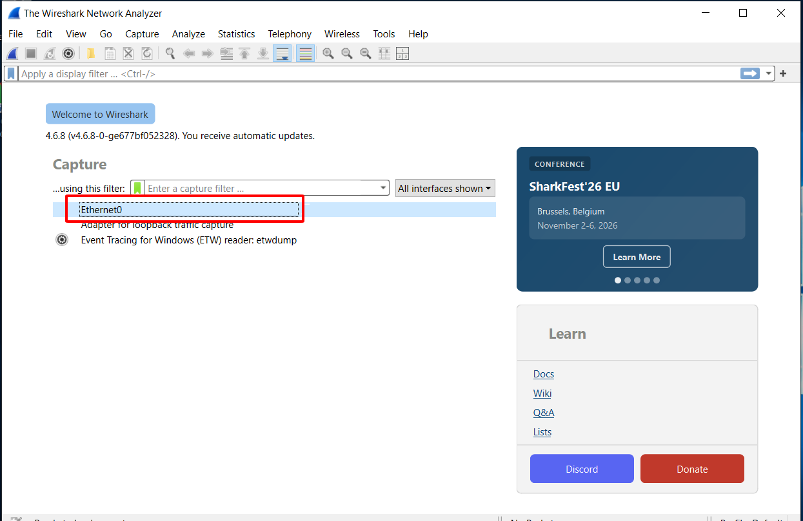
ở putty
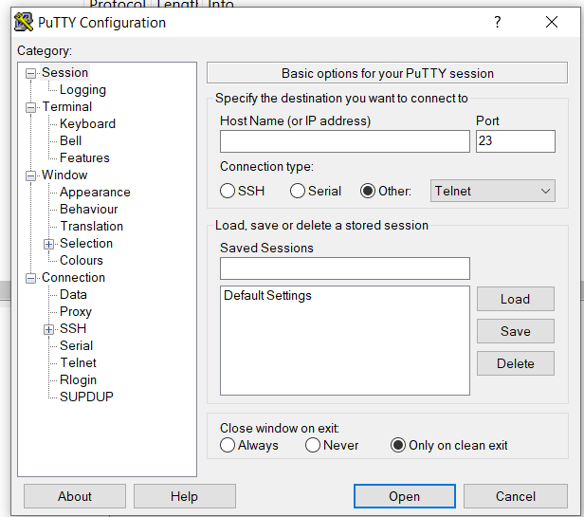
Nhưng tới đây sẽ lỗi nên chúng ta phải vào services.msc ở máy ảo win server nhớ bấm start
Nhấn nút START dịch vụ Telnet:Windows Server 2008.
- Ngay tại cửa sổ thuộc tính Telnet đó, nhìn xuống bên dưới mục Service status: Stopped.
- Bấm vào nút Start ở ngay bên dưới.
- Chờ 3 giây cho nó chạy xong -> Bấm OK.

Rồi gõ netstat -ano | findstr 23 để kiểm tra hoạt động ổn chưa
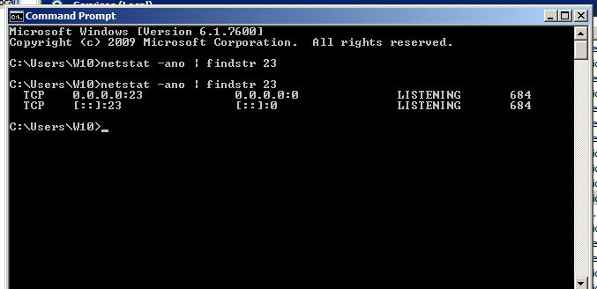
Khi thành công thì open được rồi chúng ta gõ tài khoản mật khẩu ban đầu cài vô
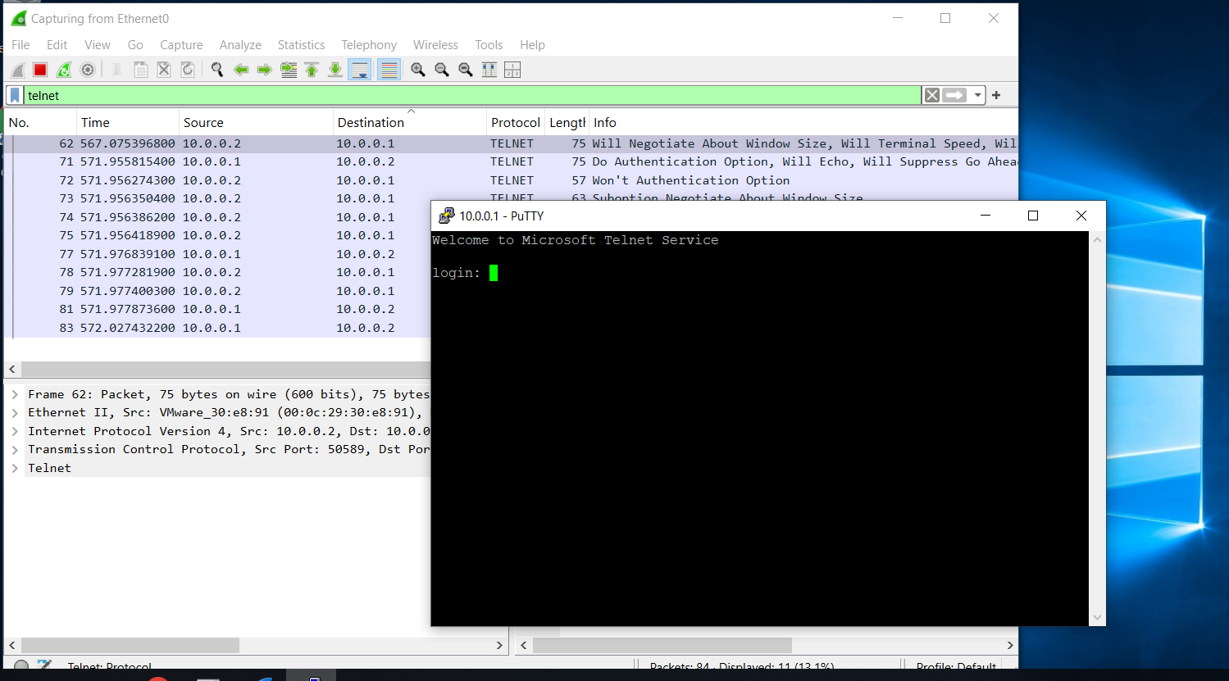
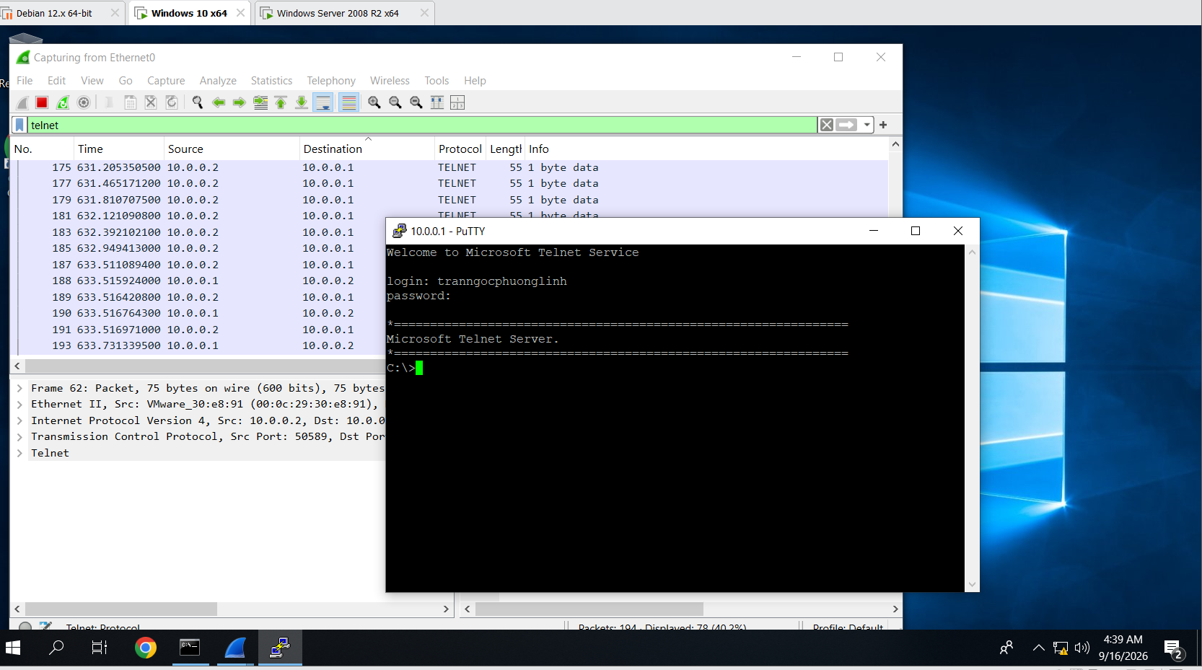
Chọn 1 gói tin bất kì ở wireshark sẽ thấy lộ ra tên tài khoản rồi password lộ liễu luôn
Mật khẩu là mssv1150080103@ khi chúng ta chọn 1 gói tin bất kì và chuột phải follow rồi TCP Stream
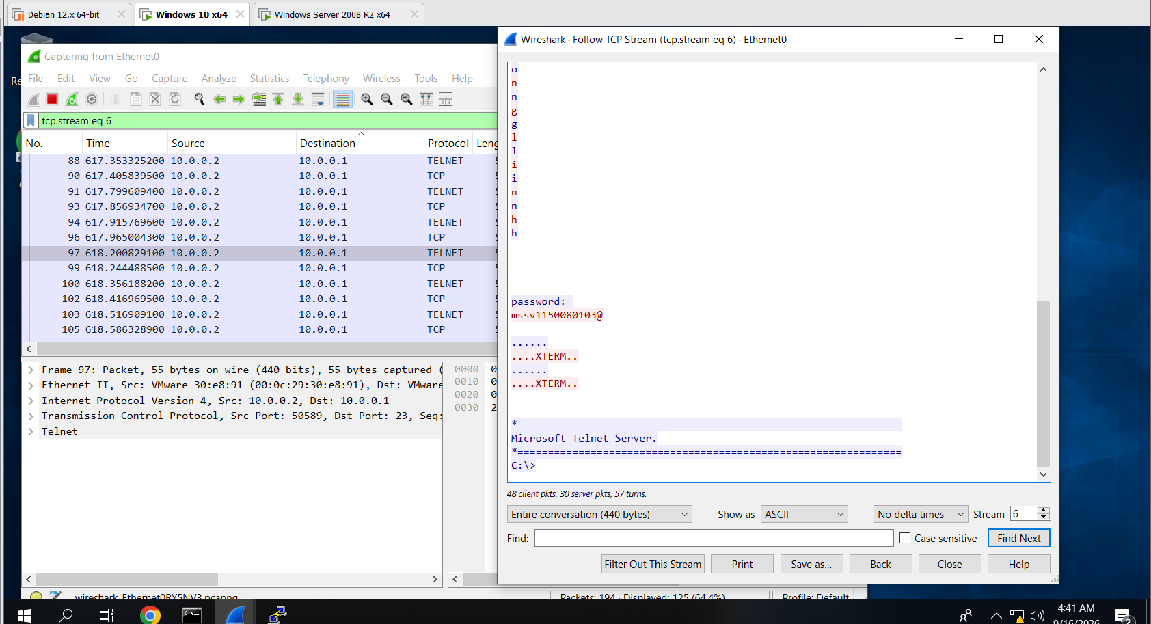
Tiếp theo là SSH bên kali linux sẽ có sẵn ssh chỉ cần bật lên bằng lệnh này thôi
sudo systemctl start ssh
rồi nó hỏi mật khẩu của tài khoản đăng nhập thì nhập vào
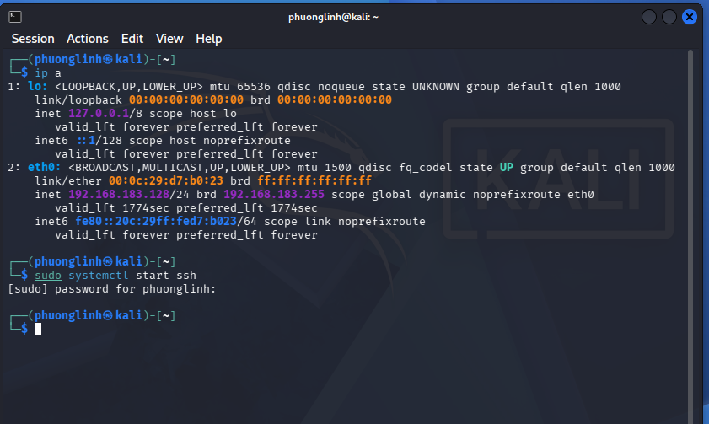
Do ip của kali linux đang khác nên ta tiến hành đổi ip sau cho nó giống lớp của 2 máy ảo kia để tiến hành dùng putty và wireshark bắt gói tin của nó
sudo ip addr add 10.0.0.3/24 dev eth0
rồi gõ ip a để kiểm tra ip đổi thành công chưa là được
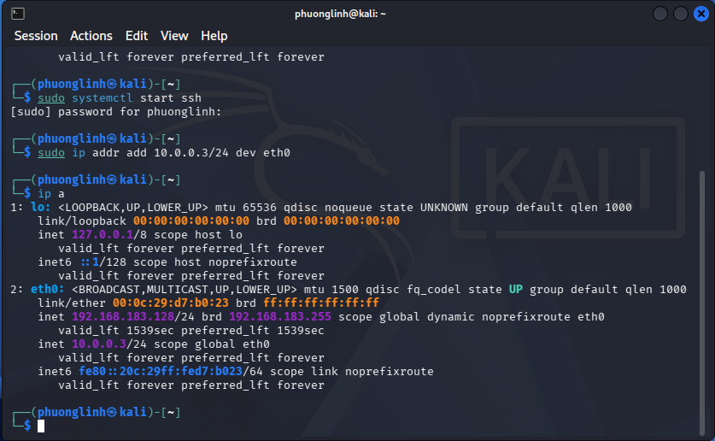
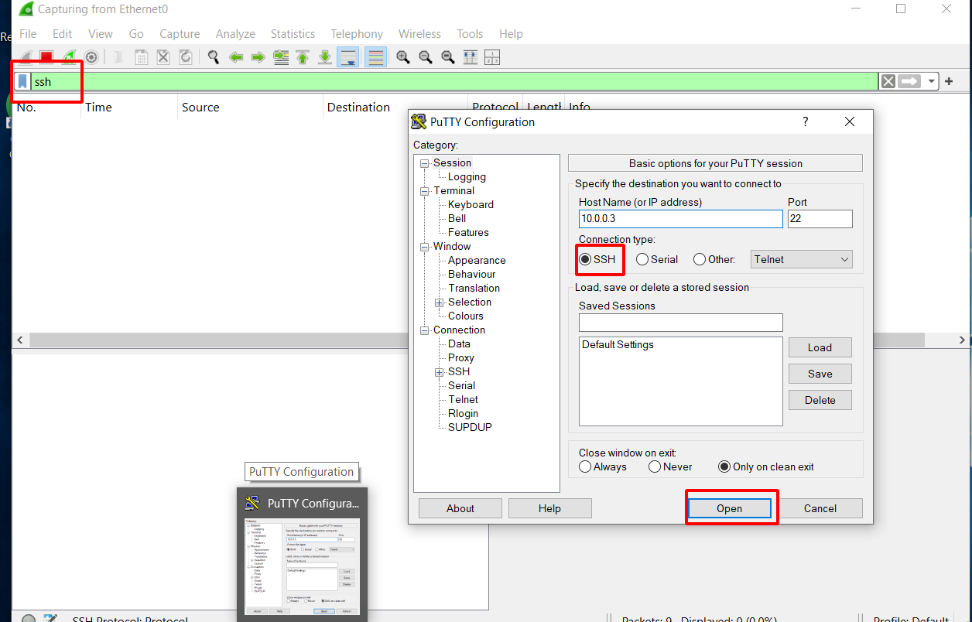
Khi open sẽ hiển thị cảnh báo ta chọn accept
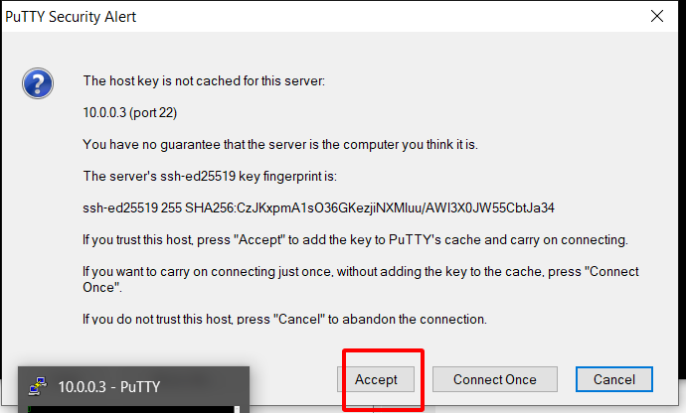
Rồi xong nhập tên tài khoản và mật khẩu của bên kali linux
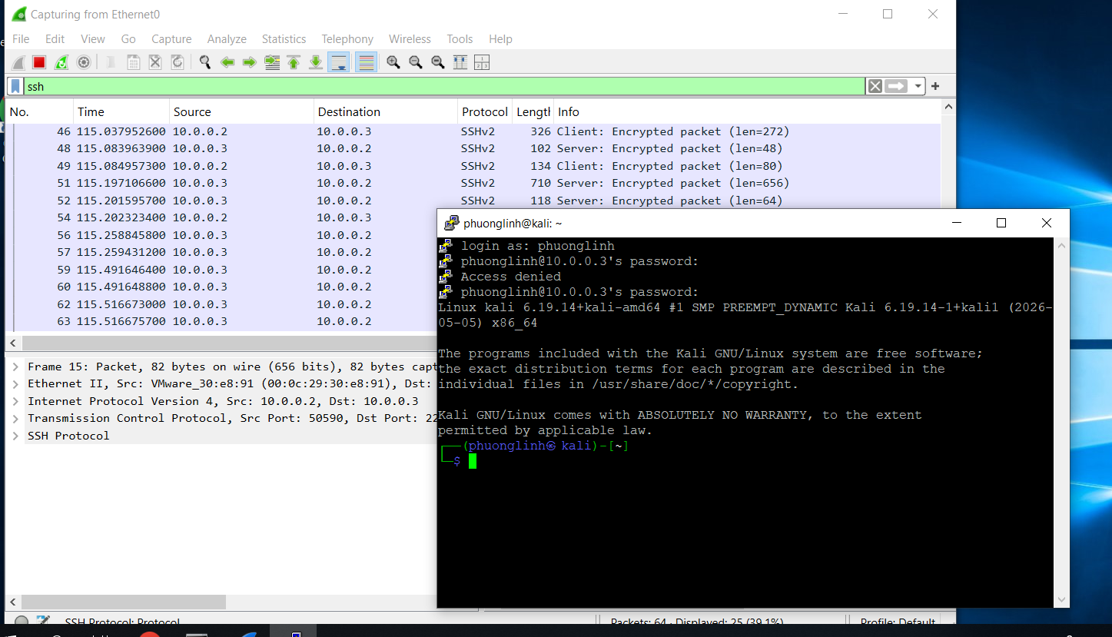
Rồi cũng như telnet thì ssh chúng ta cũng chuột phải vào gói tin bất kì và chọn follow TCP stream và nó sẽ hiển thị như sau . Nó sẽ được mã hóa tốt hơn còn telnet thì nó show ra luôn mật khẩu .
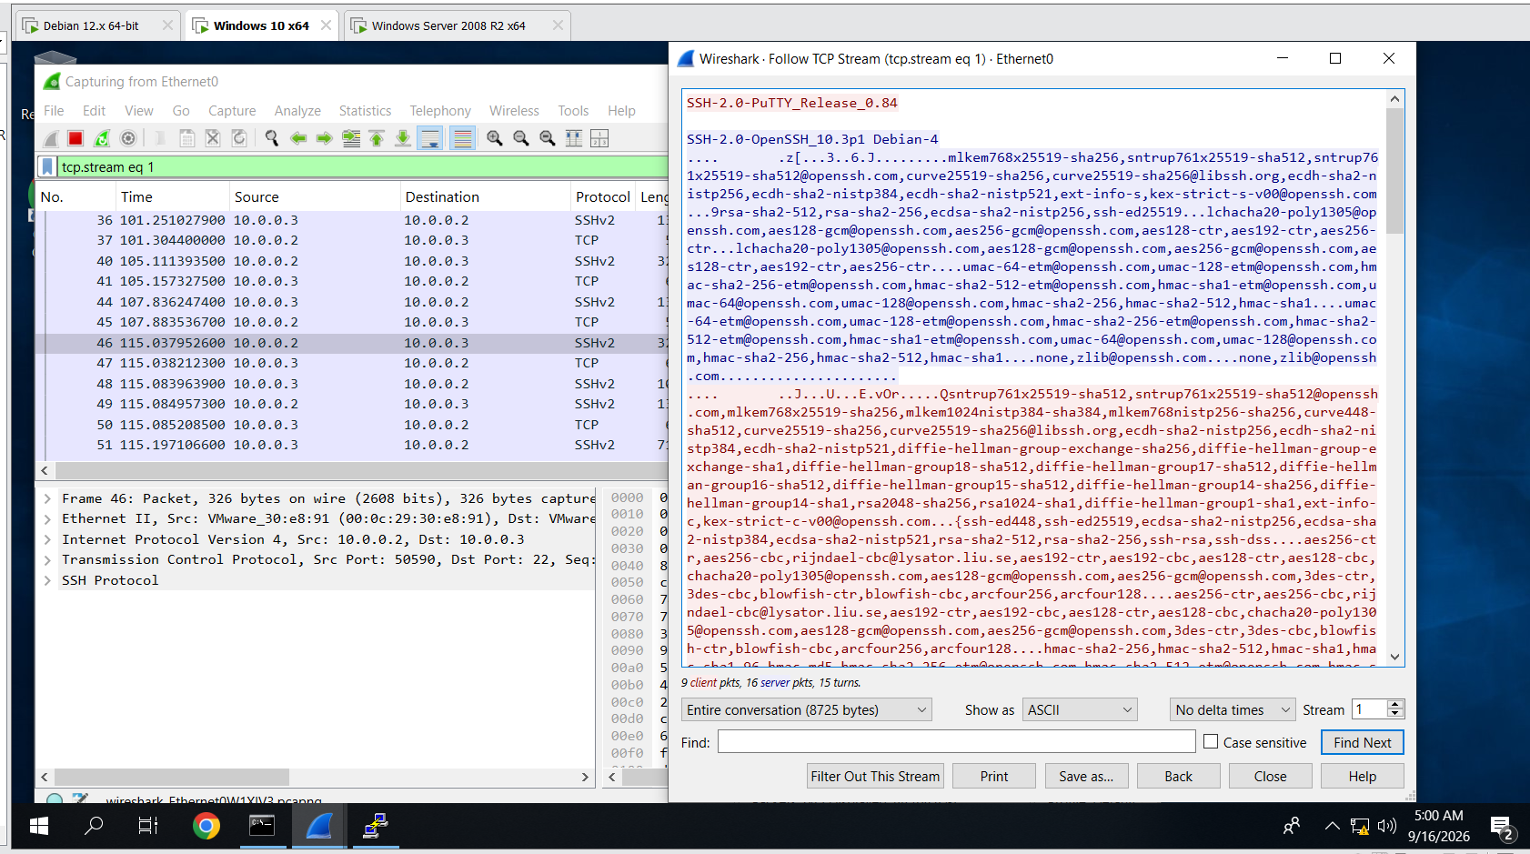
C.Câu hỏi
1. Telnet và SSH là gì và được ứng dụng trong trường hợp nào?
2. So sánh Telnet và SSH.
3. Khi sử dụng SSH, còn có cách nào để đăng nhập ngoài cách dùng username và mật khẩu truyền thống? Thực hiện demo minh họa kèm theo.
4. Phân tích sự khác biệt giữa Telnet và SSH dưới góc độ bảo mật, tập trung vào ba thuộc tính: tính bí mật (Confidentiality), tính toàn vẹn (Integrity) và xác thực (Authentication).
5. Dựa trên kết quả bắt gói bằng Wireshark, hãy chỉ ra những thông tin nào của phiên Telnet có thể bị quan sát hoặc khôi phục. So sánh với kết quả khi bắt phiên SSH và cung cấp bằng chứng từ chính bài thực hành.
6. Tại sao việc sử dụng mật khẩu dài và phức tạp không khắc phục được điểm yếu bảo mật của Telnet? Giải thích dựa trên kết quả thực nghiệm.
7. Khi sử dụng SSH, Wireshark vẫn quan sát được những thông tin nào mặc dù nội dung phiên đã được mã hóa? Những metadata này có thể tạo ra rủi ro bảo mật nào?
8. Trong lần đầu kết nối SSH, PuTTY yêu cầu xác nhận host-key fingerprint. Host key có vai trò gì? Điều gì có thể xảy ra nếu người dùng chấp nhận host key mà không kiểm tra?
9. Tại sao máy Attacker nằm cùng mạng với Client và Server chưa chắc bắt được toàn bộ lưu lượng unicast giữa hai máy? Trong thực tế cần điều kiện hoặc kỹ thuật nào để quan sát được lưu lượng này?
10. Ngoài username/password, SSH còn hỗ trợ phương thức xác thực nào an toàn hơn? Hãy trình bày nguyên lý của public-key authentication và giải thích ưu điểm của nó so với xác thực bằng mật khẩu.
11. Nếu phải triển khai dịch vụ quản trị từ xa cho một máy chủ trong hệ thống thực tế, hãy đề xuất ít nhất ba biện pháp hardening cho SSH và giải thích mục đích bảo mật của từng biện pháp.
Trả lời
Câu 1:
Telnet (Teletype Network): Giao thức quản trị từ xa truyền thống hoạt động ở tầng ứng dụng (Port 23/TCP), truyền dữ liệu hoàn toàn dưới dạng văn bản rõ (Plaintext).
Ứng dụng: Dùng trong các thiết bị mạng cũ, môi trường lab thử nghiệm hoặc hệ thống nội bộ cô lập không yêu cầu bảo mật cao.
SSH (Secure Shell): Giao thức quản trị từ xa an toàn (Port 22/TCP), mã hóa toàn bộ luồng dữ liệu truyền giữa Client và Server bằng các thuật toán mã hóa hiện đại.
Ứng dụng: Quản trị máy chủ Linux/Windows từ xa qua Internet, truyền file an toàn (SFTP/SCP), tạo đường ống bảo mật (SSH Tunneling).
Câu 2 :
Cổng dịch vụ mặc định: Telnet sử dụng cổng 23/TCP, trong khi SSH sử dụng cổng 22/TCP.
Cơ chế truyền dữ liệu: Telnet truyền toàn bộ thông tin dưới dạng mã rõ (Plaintext). Ngược lại, SSH mã hóa toàn bộ luồng dữ liệu (Ciphertext) ngay sau quá trình bắt tay.
Xác thực máy chủ (Host Authentication): Telnet không hỗ trợ cơ chế xác thực danh tính Server. SSH sử dụng Host Key (khóa công khai) để giúp Client xác minh Server thật hay giả trước khi kết nối.
Tính an toàn kênh truyền: Kênh truyền Telnet rất dễ bị nghe lén (Sniffing) và tấn công đứng giữa (MitM). Kênh truyền SSH có độ an toàn rất cao, chống nghe lén và chống chỉnh sửa dữ liệu trên đường truyền.
Phương thức xác thực người dùng: Telnet chỉ hỗ trợ xác thực bằng Username/Password đơn thuần. SSH hỗ trợ đa dạng phương thức như Password, Public Key, Certificate hoặc xác thực nhiều yếu tố (MFA).
Câu 3 :
Mở Terminal trên máy Kali Linux và gõ lệnh sau rồi bấm enter 3 lần(để nguyên mặc định):
ssh-keygen -t rsa -b 2048
Gõ tiếp lệnh này để tự copy khóa public vào file authorized_keys:
cat ~/.ssh/id_rsa.pub >> ~/.ssh/authorized_keys
chmod 600 ~/.ssh/authorized_keys
Test đăng nhập bằng SSH Key (Không cần Password):Kali Linux Terminal.Thử kết nối SSH lại chính máy mình bằng lệnh:Bashssh phuonglinh@127.0.0.1
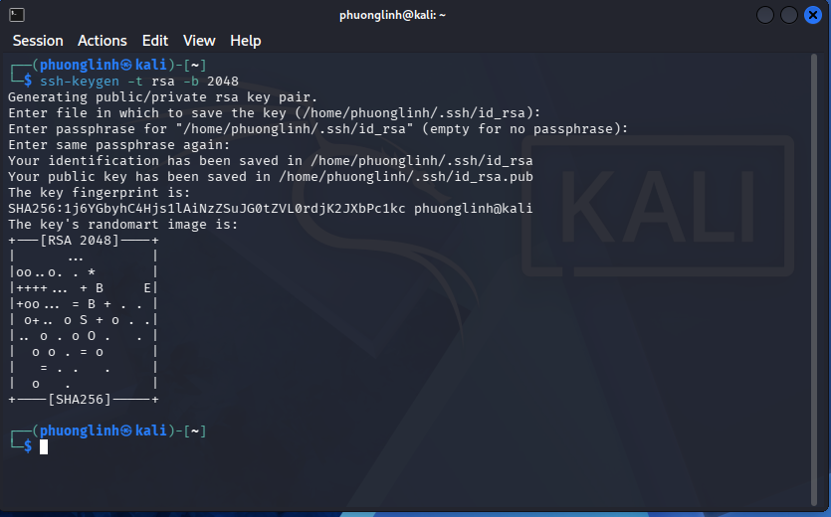
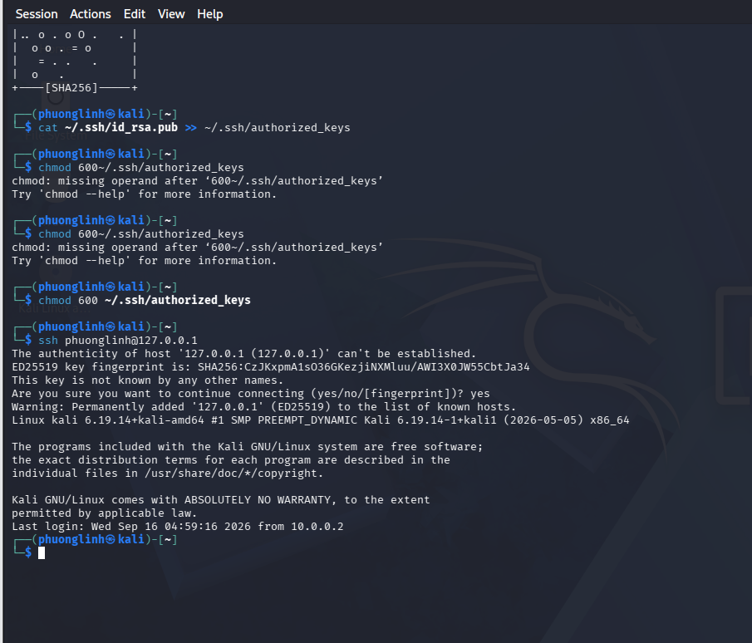
Câu 4 :
Tính bí mật (Confidentiality):
Telnet: Không có. Dữ liệu không mã hóa, ai bắt được gói tin cũng đọc được nội dung.
SSH: Có. Dữ liệu được mã hóa đối xứng (AES, ChaCha20) ngay sau bước bắt tay (Handshake).
Tính toàn vẹn (Integrity):
Telnet: Không có. Kẻ tấn công trên đường truyền có thể chèn/sửa đổi lệnh mà hai bên không phát hiện được.
SSH: Có. Sử dụng mã xác thực thông điệp HMAC hoặc các chế độ mã hóa như AES-GCM để đảm bảo dữ liệu không bị thay thế.
Xác thực (Authentication):
Telnet: Yếu. Chỉ xác thực 1 chiều (Server kiểm tra Client). Client không xác thực được Server thật hay giả.
SSH: Mạnh (2 chiều). Client xác thực danh tính Server thông qua Host Key Fingerprint trước khi gửi thông tin đăng nhập.
Câu 5 :
Phiên Telnet (Server 10.0.0.1):
Khi chọn Follow TCP Stream, Wireshark khôi phục hoàn toàn nội dung giao tiếp.
Bằng chứng: Thấy rõ Username tranngocphuonglinh và Password mssv1150080103@ hiển thị dưới dạng văn bản rõ ràng.
Phiên SSH (Server 10.0.0.3):
Khi chọn Follow TCP Stream, Wireshark chỉ quan sát được phiên bắt tay thiết lập thuật toán SSH-2.0-PuTTY_Release_0.84.
Bằng chứng: Toàn bộ phần dữ liệu đăng nhập và câu lệnh phía sau biến thành chuỗi ngẫu nhiên không thể đọc được.
Câu 6 :
Mật khẩu dài và phức tạp chỉ có tác dụng chống lại các đòn tấn công Vét cạn (Brute-force) hoặc Từ điển (Dictionary attack).
Với Telnet, do bản chất kênh truyền là Plaintext, kẻ tấn công thực hiện Sniffing (Nghe lén) gói tin trực tiếp. Độ dài hay độ phức tạp của mật khẩu hoàn toàn vô tác dụng vì toàn bộ chuỗi mật khẩu đó (dù dài đến đâu) đều hiển thị rõ ràng trên công cụ bắt gói tin như Wireshark.
Câu 7 :
Dù nội dung phiên SSH được mã hóa, Wireshark vẫn ghi nhận được các Metadata (Dữ liệu tả dữ liệu):
Thông tin quan sát được: IP nguồn/đích, Port (22), kích thước gói tin (Packet length), tần suất gửi gói tin, phiên bản thuật toán đàm phán (SSH-2.0-OpenSSH...).
Rủi ro bảo mật:
Traffic Analysis: Kẻ tấn công biết được máy nào đang đóng vai trò SSH Server/Client và thời gian vận hành.
Side-Channel Attack: Phân tích kích thước và độ trễ gói tin để đoán hành vi người dùng (ví dụ: gõ phím theo thời gian thực).
Câu 8:
Vai trò Host Key: Là khóa công khai đại diện cho danh tính định danh của SSH Server, dùng để xác thực Server với Client trong lần đầu kết nối.
Rủi ro khi Accept mà không kiểm tra: Nếu kẻ tấn công đứng giữa thực hiện Man-in-the-Middle (MitM), dựng một Server giả lập để bắt chặn kết nối, người dùng chấp nhận Host Key giả sẽ gửi dữ liệu đăng nhập cho kẻ tấn công mà không hay biết.
Câu 9 :
Lý do: Thiết bị chuyển mạch (Switch) trong mạng LAN hiện đại hoạt động dựa trên bảng MAC (CAM Table). Luồng dữ liệu Unicast giữa Client và Server chỉ được chuyển đúng đến 2 cổng mạng của 2 máy đó, máy Attacker ở cổng khác sẽ không nhận được dữ liệu này.
Kỹ thuật thực tế để quan sát:
ARP Spoofing / ARP Poisoning: Attacker gửi gói tin ARP giả để lừa Win 10 và Server rằng địa chỉ MAC của Attacker là đối phương, buộc dữ liệu phải đi qua máy Attacker.
Port Mirroring (SPAN Port): Cấu hình trên Switch thật để copy toàn bộ dữ liệu luồng sang cổng của Attacker.
Câu 10:
Nguyên lý:
Client tạo cặp khóa RSA/Ed25519 (Private Key giữ kín, Public Key đưa lên file authorized_keys của Server).
Khi kết nối, Server tạo chuỗi ngẫu nhiên (Challenge) và mã hóa bằng Public Key gửi cho Client.
Client dùng Private Key giải mã rồi gửi phản hồi. Server xác nhận đúng là hoàn tất đăng nhập.
Ưu điểm vượt trội:
Chống hoàn toàn các đòn tấn công Brute-force/Dictionary.
Không bao giờ truyền mật khẩu hay khóa bí mật qua đường truyền mạng.
Private Key có thể cài thêm Passphrase bảo vệ (Xác thực 2 yếu tố: Có file Key + Nhớ Passphrase).
Câu 11:
Vô hiệu hóa đăng nhập bằng Password, chỉ cho phép Public Key:
Cấu hình: Trong /etc/ssh/sshd_config, chỉnh PasswordAuthentication no.
Mục đích: Loại bỏ hoàn toàn nguy cơ bị dò quét mật khẩu từ bên ngoài.
Cấm tài khoản Root đăng nhập trực tiếp:
Cấu hình: Trong /etc/ssh/sshd_config, chỉnh PermitRootLogin no.
Mục đích: Buộc quản trị viên phải đăng nhập bằng user thường rồi mới sudo, giúp ghi lại nhật ký (Log/Audit) chính xác ai là người thực hiện lệnh.
Đổi cổng SSH mặc định (Port 22) và giới hạn IP kết nối (Fail2ban/Firewall):
Cấu hình: Đổi Port 2222 và cấu hình UFW/iptables chỉ cho phép IP quản trị truy cập.
Mục đích: Giảm thiểu 99% các đòn tấn công tự động (Botnet/Scanner) rà quét cổng 22 trên Internet.

